Приложение I.

Слайд 1. «Параллельность прямых и плоскостей»
—
Взаимное расположение прямых в пространстве пространств
Взаимное расположение прямых в пространстве
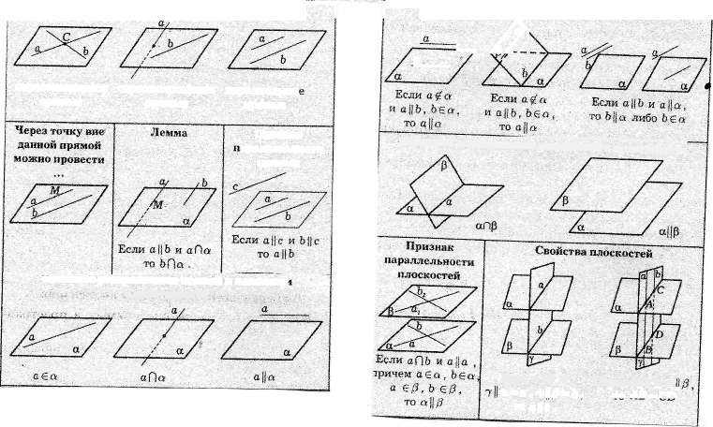

Признак параллельности прямой и плоскости
Признак паралледьности
прямых
Взаимное расположение плоскостей в пространстве
Взаимное расположение прямой и плоскости в пространстве

